Igló (Spišská Nová Ves)
Helymeghatározás: Košický kraj, okres Spišská Nová Ves, Spišská Nová Ves
GPS: N48°57'0'' E20°33'40''
IGLÓ városa (SPIŠSKÁ NOVÁ VES) a Garam (Hornád) völgyében terül el, északról a Lévai hegyek nyúlványai, délről a Szepes-gömöri Érchegység (Spišsko-gemerské rudohorie) övezi.
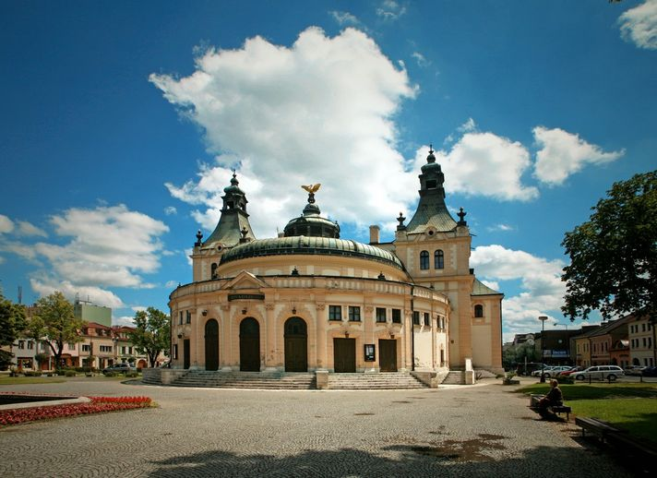
IGLÓ (38 000 lakos) ma a Szepesi Járás székhelye. A város legnagyobb látványossága a minden júliusban megrendezett Szepesi, vásárral egybekötött kiállítás, amely a hatszáz éves szepességi-nógrádi éves vásárok tradícióját folytatja. Előszeretettel érkeznek a látogatók az évente augusztusban megrendezésre kerülő Iglói Városi Napokra, amikor a kézműves vásár is zajlik. Decemberben szokták megrendezni a városban a hagyományos karácsonyi vásárt. Igló Közép-Szepesség kulturális központja, ahol egész évben folyamatosan zajlanak a rendezvények.

TÖRTÉNELEM
A város területén feltárt legrégebbi szláv leletek a 8. századból valók. A 9. és 10. századból hat szabályszerű lakott terület ismeretes. A középkori város a folyó kavicsteraszán bontakozott ki a 13. században. Az Iglov nevet viselő legjelentősebb szláv település és a szász telepesek által lakott területek egyesülésével jött létre. Az Iglóról (Szepesújfalunak is nevezik) szóló első írásos emlék az 1268-as évből származik, amely Villa Nova néven említi a várost. A 13. század végén és a 14. század elején a város felépítette a mai Szlovákia területén a legnagyobb erődítmények egyikét. Az erődítmény még a 19. század közepe előtt megsemmisült. 1412-től 1772-ig Igló azok közé a szepességi városok közé tartozott, amelyeket Jagelló Ulászló lengyel királynak adtak zálogba. 1871 után Igló dinamikus fejlődésnek indult, amiben nagy szerepe volt a Kassa-oderbergi Vasútvonalnak (Košicko-bohumínska železnica).
NEVEZETESSÉGEK
Igló legjellemzőbb ismertetőjegye a lencse alakú tér, amely Szlovákia legszebb terei közé tartozik és a maga nemében a leghosszabb Európában. A tér domináns építménye a Szűz Mária mennybemenetele római katolikus plébániatemplom. A hatalmas, háromhajós bazilika a 19. századból származó, 87 m magasságba ívelő neogótikus tornyával tűnik ki, amely Szlovákia legmagasabb templomtornya.
A plébániatemplommal szemben, a tér északi oldalán helyezkedik el egy szélességében kiterjedt épület, melynek részét képezi a Lőcsei-kapu – Tartományi ház. Ez eredetileg az Iglói (Szepesújfalusi) Városháza épülete volt, napjainkban pedig a Szepességi Múzeum (Múzeum Spiša) székhelye.
A tér közepén áll az újfalusi Városháza, melyet az 1777–1779-es években építettek klasszicista stílusban. A városháza mellett helyezkedik el az evangélikus templom 1790–1796-ban épült, szintén klasszicista stílusú épülete.
A tértől nem messze, a zártsoros beépítésű Lőcsei utcán (Levočská ulica) találjuk az egykori kórházi templomot, ma az ún. szlovák templom – Szűz Mária szeplőtelen fogantatásának szentelt templom. A városban egyéb kulturális intézmények is megtalálhatók, mint pl. a Szepességi Művészek Galériája (Galéria umelcov Spiša), a Szepességi Népművelési Központ (Spišské osvetové stredisko) és a Szepességi Könyvtár (Spišská knižnica). A Szepességi Színház (Spišské divadlo) és a városi kulturális központ a tér végén található Vigadóban (Reduta) székel.
KIRÁNDULÁSI ÖTLETEK
Iglóban (az ún. Madaras parkban) található Szlovákia legfiatalabb, legkisebb, ám sok látogató szerint legszebb állatkertje. 8 hektárnyi területen fekszik, és több mint 230 állatot (77 állatfajt) tart nyilván.
Igló és a tőle nyugatra fekvő községek alkotják a Szlovák Paradicsom Nemzeti Parkészaki kapuját. Ezekből a helységekből indulhatunk el a fennsíkok, szurdokok, vízesések és barlangok turisztikailag különösen vonzó világába. Természetesen ebből a világból sem hiányoznak olyan figyelemre méltó műemlékek, amelyek a Szepesség és egész Szlovákia benépesülésének történetét dokumentálják.
Forrás: Vydavateľstvo Dajama, Mesto Spišská Nová Ves
Forrás: http://slovakia.travel/hu/iglo-spisska-nova-ves?matchtype=b&device=c&keyword=_cat%3Aslovakia.travel&gclid=CNiKnu3XqtECFcgp0wodelkG_Q

